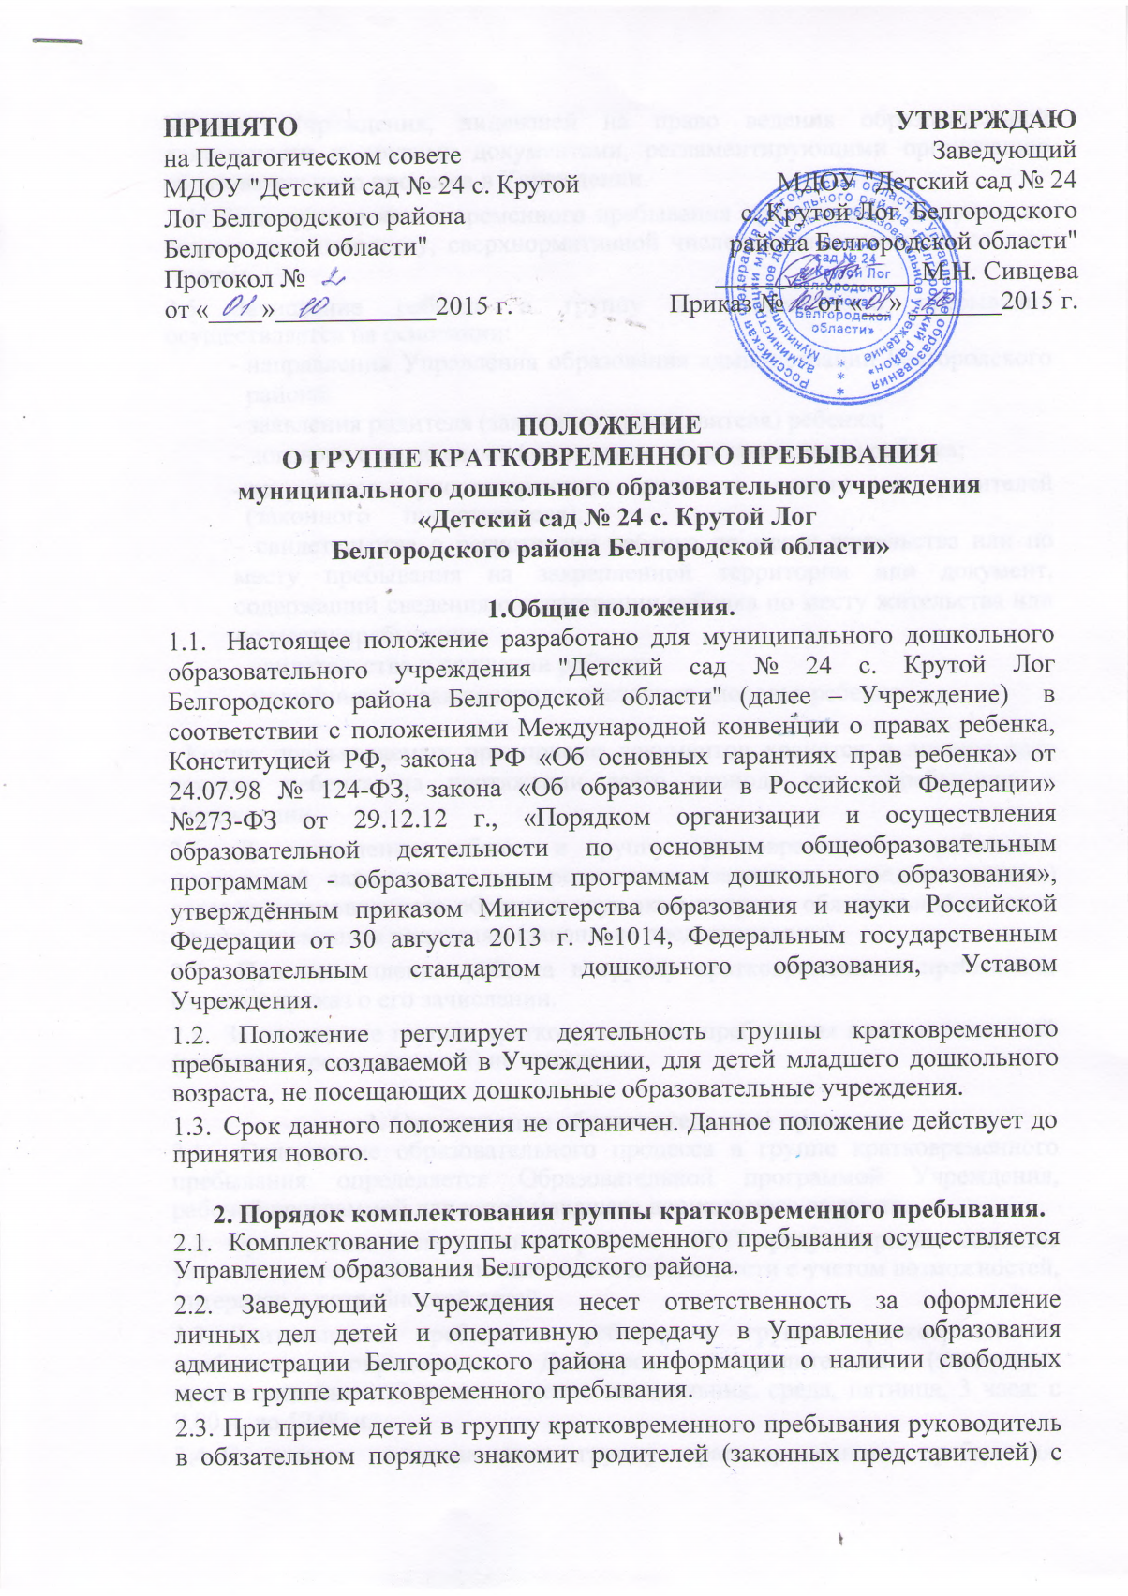Уставом Учреждения, лицензией на право ведения образовательной деятельности и другими документами, регламентирующими организацию образовательного процесса в Учреждении.

2.4.Дети группы кратковременного пребывания принимаются в группы по возрастному принципу, сверхнормативной численности списочного состава группы.

2.5.Зачисление ребенка в группу кратковременного пребывания осуществляется на основании:

  - направления Управления образования администрации Белгородского района;
  - заявления родителя (законного представителя) ребенка;
  - договора с родителями (законными представителями) ребенка;

  - документов, удостоверяющих личность одного из родителей (законного представителя);
- свидетельства о регистрации ребенка по месту жительства или по месту пребывания на закрепленной территории или документ, содержащий сведения о регистрации ребенка по месту жительства или по месту пребывания;
  - свидетельства о рождении ребенка;
  - медицинского заключения о состоянии здоровья ребенка.

Копии предъявляемых при приеме документов хранятся в личном деле каждого ребенка на протяжении всего периода его пребывания в Учреждении.

- До зачисления ребенка в группу кратковременного пребывания заведующий заключает с его родителями (законными представителями) договор установленного образца в двух экземплярах с обязательной выдачей одного экземпляра родителям (законным представителям).

- При поступлении ребенка в группу кратковременного пребывания издается приказ о его зачислении.

- За посещение группы кратковременного пребывания плата с родителей (законных представителей) не взимается.

  - Организация образовательного процесса.
- Содержание образовательного процесса в группе кратковременного пребывания определяется Образовательной программой Учреждения, рабочей программой для детей младшего дошкольного возраста.

- Организация воспитательной работы в ГКП предусматривает создание условий для развития различных видов деятельности с учетом возможностей, интересов и потребностей детей.

- Длительность пребывания ребенка в группе кратковременного пребывания определяется Договором с родителями (законными представителями): 3 раза в неделю: понедельник, среда, пятница, 3 часа: с 9.00 ч. до 12.00 ч.

- С детьми, посещающими группу кратковременного пребывания, работают штатные педагоги Учреждения.

- Детям, посещающим группу кратковременного пребывания, не предоставляется питание, не организуется дневной сон, не проводятся медицинские обследования.

4. Права и обязанности участников образовательного процесса группы кратковременного пребывания.
4.1.Участниками образовательного процесса группы кратковременного пребывания являются дети, родители (законные представители), педагогические работники.

- Права, социальные гарантии, обязанности каждого работника группы кратковременного пребывания определяются Законодательством РФ, приказом Учреждения, определяющим функциональные обязанности.

- Права и обязанности родителей (законных представителей) определяются Договором, заключенным Учреждением с родителями (законными представителями).

5. Делопроизводство группы кратковременного пребывания.
5.1. Перечень документации группы кратковременного пребывания:

- Положение о группе кратковременного пребывания для детей младшего дошкольного возраста, не посещающих дошкольные образовательные учреждения;

- приказ об организации деятельности группы кратковременного пребывания;
- список детей, посещающих группу кратковременного пребывания.

